Samsung Entrega 12.500 Galaxy S7 edge Edición Limitada de los Juegos Olímpicos a los Atletas de Rio 2016

Rio de Janeiro, Brasil – 5 de agosto de 2016 –Sólo algunos días antes de la Ceremonia de Abertura de los Juegos Olímpicos de Rio 2016, Samsung Electronics Co., Ltd., Socio Olímpico Mundial en los Equipos Inalámbricos de Comunicación, en colaboración con el Comité Olímpico Internacional (COI) presentó 12.500 Galaxy S7 edge Edición Limitada de los Juegos Olímpicos a los atletas compitiendo en los Juegos Olímpicos de Rio 2016. Los teléfonos inteligentes son destinados a ayudar para que los atletas Olímpicos aumenten sus experiencias en Rio y comuniquen con sus amigos y familias alrededor del mundo de forma más conveniente.

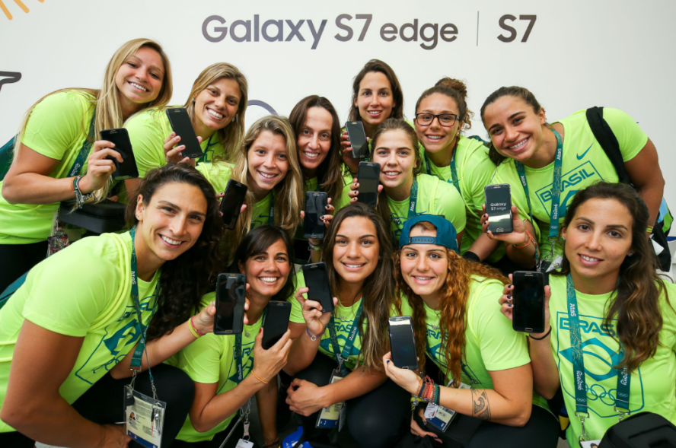
Las atletas Olímpicas del equipo femenino de polo acuático de Brasil reciben su Galaxy S7 edge Edición Limitada de los Juegos Olímpicos de Samsung en el Galaxy Studio de Samsung en la Villa Olímpica de Rio 2016 en Rio de Janeiro, Brasil.

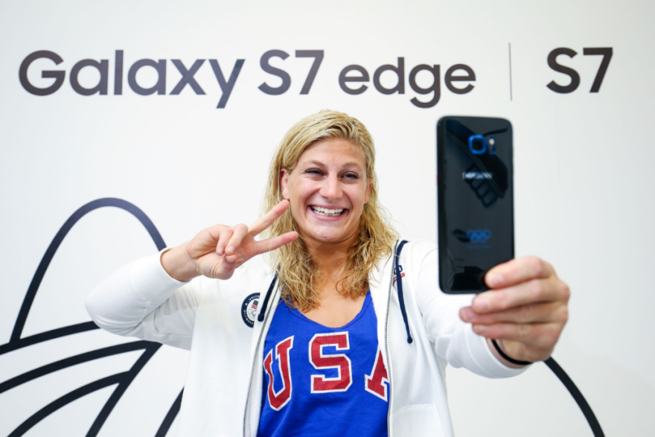
La ganadora Olímpica de la medalla de oro de los EE.UU. Kayla Harrison sacó una fotografía de sí misma (selfie) en su nuevo Galaxy S7 edge Edición Limitada de los Juegos Olímpicos de Samsung, el teléfono oficial de los Juegos Olímpicos, durante una visita al Galaxy Studio de Samsung en la Villa Olímpica de Rio 2016 en Rio de Janeiro en Brasil.
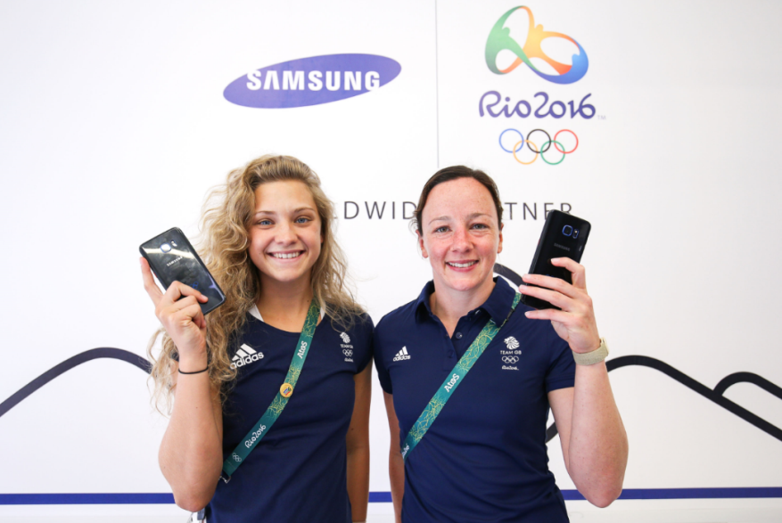
El equipo de Gran Bretaña de saltadoras sincronizadas Alicia Blagg y Rebecca Gallantree reciben su Galaxy S7 edge Edición Limitada de los Juegos Olímpicos de Samsung en el Galaxy Studio de Samsung en la Villa Olímpica de Rio 2016 en Rio de Janeiro, Brasil.

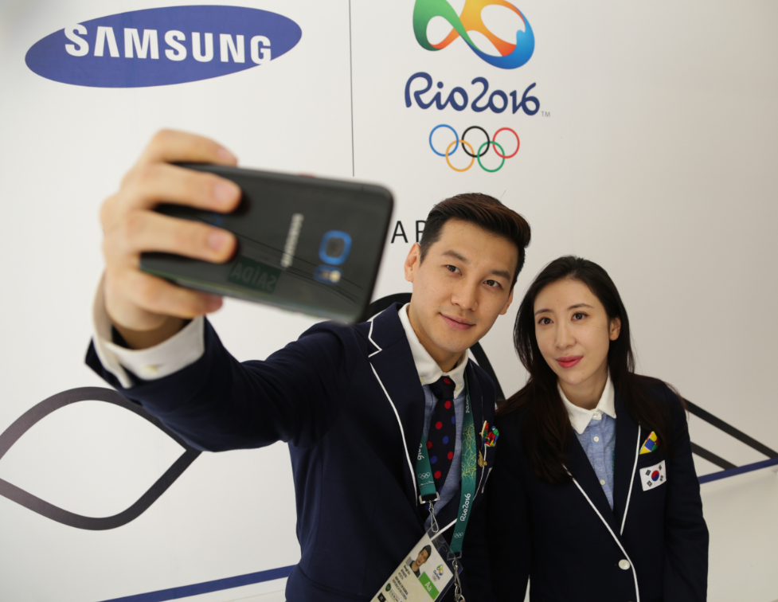
Los esgrimistas de Corea del Sul Gu Bon-Gil, izquierda, y Shin A-Lam reciben su Galaxy S7 edge Edición Limitada de los Juegos Olímpicos de Samsung en la Villa Olímpica de Rio 2016 en Rio de Janeiro en Brasil.

Para más informaciones sobre la participación de la Samsung en los Juegos Olímpicos, por favor visite a
www.samsungmobilepress.com/Olympics/

Sobre la participación de Samsung en los Juegos Olímpicos
Samsung comenzó su participación en los Juegos Olímpicos como un patrocinador local en los Juegos Olímpicos de Seúl 1988. Comenzando con los Juegos Olímpicos de Invierno de Nagano 1998, la empresa extendió su compromiso al Movimiento Olímpico como el Socio Olímpico Mundial en la categoría de Equipos de Comunicación Inalámbrica, proporcionando su plataforma propietaria de comunicación inalámbrica, llamada Wireless Olympic Works (WOW, por su sigla en inglés, Obras Olímpicas Inalámbricas), y dispositivos móviles. Estas tecnologías innovadoras de la telefonía móvil proporcionan a la Familia Olímpica servicio de información basada en la localización del usuario en tiempo real, comunicaciones interactivas, y Samsung Pay. Samsung patrocina varias campañas Olímpicas para compartir la emoción de los Juegos Olímpicos con todas las personas alrededor del mundo y dejar que todo el mundo participe en los Juegos a través de la tecnología móvil innovadora. El compromiso de Samsung como un Socio Olímpico Mundial continúa hasta los Juegos de Río 2016, de PyeongChang 2018 y de Tokio 2020.

Sobre Samsung Electronics Co., Ltd.
Samsung Electronics Co., Ltd. inspira al mundo y diseña el futuro con ideas y tecnologías innovadoras. La compañía está redefiniendo el mundo de las TVs, smartphones, wearables, tabletas, cámaras, electrodomésticos, impresoras, equipos médicos, sistemas de conexión, semiconductores y soluciones LED. Para conocer las últimas noticias, por favor visite la Sala de prensa de Samsung en news.samsung.com

